Πέμπτη, 16 Μαρτίου 2017
ΔΕΛΤΙΟ ΤΥΠΟΥ

Τάση ανάκαμψης παρατηρείται στην αγορά συσσωρευτών
οχημάτων την τελευταία διετία.

- Στην αγορά συσσωρευτών οχημάτων κυριαρχούν τα εισαγόμενα προϊόντα, ενώ η εγχώρια παραγωγή έχει υποστεί δραματική συρρίκνωση την τελευταία δεκαετία.

- Την τελευταία διετία η συνεχής πτώση της ζήτησης συσσωρευτών οχημάτων ανακόπηκε και καταγράφηκε θετικό ς ρυθμός μεταβολής.

Η εγχώρια αγορά για συσσωρευτές οχημάτων (επιβατικά αυτοκίνητα, λεωφορεία, φορτηγά) καλύπτεται στη συντριπτική της πλειοψηφία από εισαγόμενα προϊόντα, όπως προκύπτει από την τελευταία έκδοση της σχετικής Κλαδικής Μελέτης, η οποία εκπονήθηκε από τη Διεύθυνση Οικονομικών Μελετών της ICAP Group.

Η εγχώρια κατασκευή/συναρμολόγηση συσσωρευτών για οχήματα έχει υποστεί δραματική συρρίκνωση τα τελευταία χρόνια, εξαιτίας του έντονου ανταγωνισμού από εισαγόμενα προϊόντα. Κατά συνέπεια, οι περισσότερες παραγωγικές μονάδες που λειτουργούσαν στο παρελθόν διέκοψαν την παραγωγή, μερικές εκ των οποίων τέθηκαν σε αδράνεια, ενώ άλλες παραμένουν στον κλάδο ασχολούμενες πλέον είτε με εισαγωγές συσσωρευτών, είτε και με άλλες δραστηριότητες (π.χ. ανακύκλωση συσσωρευτών). Στην παρούσα φάση, εάν εξαιρεθεί μία μεγάλη γνωστή βιομηχανία συσσωρευτών που όμως προορίζονται κυρίως για άλλες χρήσεις (βιομηχανικές ή ειδικές χρήσεις, κ.α.), ουσιαστικά μία μόνο εταιρεία ασχολείται συστηματικά με την εγχώρια παραγωγή συσσωρευτών για οχήματα (επιβατικά, φορτηγά, λεωφορεία).

Βασικό χαρακτηριστικό του εισαγωγικού τομέα είναι η ανομοιογένεια μεταξύ των επιχειρήσεων. Συγκεκριμένα, στην αγορά λειτουργούν μεγάλες εισαγωγικές εταιρίες, οι οποίες ασχολούνται κυρίως με το εμπόριο συσσωρευτών οχημάτων, ενώ επίσης υπάρχουν μεγάλου μεγέθους επιχειρήσεις οι οποίες δραστηριοποιούνται στον ευρύτερο κλάδο ανταλλακτικών ή και αυτοκινήτων. Παράλληλα, λειτουργούν και πολλές μικρότερες επιχειρήσεις οι οποίες εισάγουν συσσωρευτές, είτε σαν αποκλειστική δραστηριότητα, είτε σαν μέρος της ευρύτερης ενασχόλησης τους με το εμπόριο ανταλλακτικών και εξαρτημάτων οχημάτων.

Η αγορά των συσσωρευτών στην Ελλάδα αφορά κυρίως την αντικατάσταση καθώς δεν υφίσταται εγχώρια παραγωγή αυτοκινήτων. Ο κύριος παράγοντας που καθορίζει τη ζήτηση συσσωρευτών για οχήματα είναι η εξέλιξη και σύνθεση του στόλου των κυκλοφορούντων οχημάτων. Ο συνολικός στόλος των κυκλοφορούντων αυτοκινήτων στη χώρα μας αυξήθηκε με μέσο ετήσιο ρυθμό 5,7% την περίοδο 2000-2010, ωστόσο την τελευταία πενταετία η εξέλιξη του ήταν ελαφρά φθίνουσα, με μέσο ετήσιο ρυθμό μεταβολής -0,5%.

Περαιτέρω, οι νέες καταχωρήσεις αυτοκινήτων γενικά στην Ελλάδα κατέγραψαν ραγδαία πτώση, από το 2008 και μετά. Ιδιαίτερα στην κατηγορία των νέων επιβατικών αυτοκινήτων (που αποτελούν τη συντριπτική πλειοψηφία), οι νέες καταχωρήσεις μειώθηκαν δραματικά, από 265,2 χιλ. το 2008 σε 58,2 χιλ. το 2013, ενώ τη διετία 2014/15 σημειώθηκε ελάχιστη ανάκαμψη και οι νέες καταχωρήσεις ανήλθαν σε 75 χιλ. περίπου.

Διάγραμμα 1. Εξέλιξη συνολικού στόλου αυτοκινήτων στην Ελλάδα (2005 – 2015)
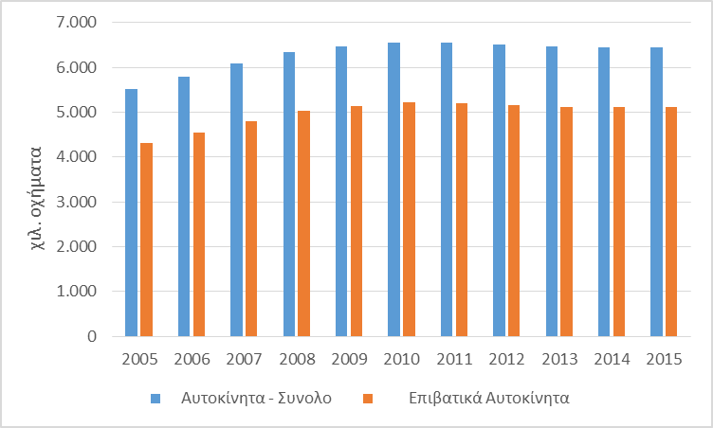

Πηγή: ΕΛ.ΣΤΑΤ.

Διάγραμμα 2. Νέες καταχωρήσεις αυτοκινήτων στην Ελλάδα (2005-2015)
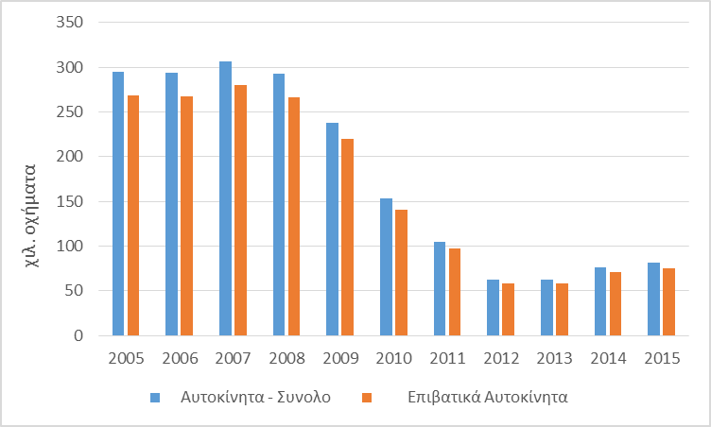

Πηγή: ΕΛ.ΣΤΑΤ.

Η ζήτηση για συσσωρευτές οχημάτων επηρεάζεται σε σημαντικό βαθμό και από την τιμή πώλησης. Η τιμή πώλησης σε συνδυασμό με άλλους παράγοντες (π.χ. διαθέσιμο εισόδημα) μπορεί να κατευθύνει τη ζήτηση μεταξύ διαφόρων κατηγοριών ανταλλακτικών και αναλώσιμων αυτοκινήτων, συμπεριλαμβανομένων και των συσσωρευτών. Επίσης, σε ομαλές συνθήκες, η διαφήμιση ενδεχομένως επηρεάζει τη ζήτηση, δεδομένου ότι αποτελεί μέσο προβολής και ενίσχυσης της αναγνωρισιμότητας των εμπορικών σημάτων.

Η Σταματίνα Παντελαίου, Διευθύντρια Οικονομικών Μελετών της ICAP Group, επισημαίνει ότι η εγχώρια παραγωγή συσσωρευτών οχημάτων κατέγραψε ραγδαία πτώση μέχρι το 2009, ενώ από το 2010 και μετά διαπιστώνεται σταδιακή ανάκαμψη της παραγωγής με αργούς ρυθμούς, με συνέπεια να ανέλθει σε περίπου 70 χιλ. τεμάχια το 2015, παραμένοντας ωστόσο σε πολύ χαμηλά επίπεδα σε σχέση με τις εισαγωγές.

Οι εισαγωγές συσσωρευτών οχημάτων διευρύνθηκαν την τελευταία πενταετία, έχοντας υποκαταστήσει την εγχώρια παραγωγή. Το 2015 οι ποσότητες εισαγόμενων συσσωρευτών κατέγραψαν ετήσια αύξηση της τάξης του 9% σε σχέση με το 2014, ενώ η συνολική αξία εισαγωγών ανήλθε σε €56,4 εκατ. Η Κίνα αποτελεί διαχρονικά την κυριότερη χώρα προέλευσης, καλύπτοντας ποσοστό 37% του συνόλου των εισαγωγών. Σημαντική θέση στον πίνακα των εισαγωγών συσσωρευτών κατέχει και η Ν. Κορέα, με αντίστοιχο ποσοστό 15% περίπου.

Σύμφωνα με τον Ιάκωβο Κατακουζηνό, Senior Manager της ICAP Group, η εγχώρια κατανάλωση συσσωρευτών κινήθηκε ανοδικά μέχρι και το 2008, με μέσο ετήσιο ρυθμό αύξησης 4%. Αντίθετα, την περίοδο 2008-2013 η ζήτηση συσσωρευτών υποχώρησε με μέσο ετήσιο ρυθμό 4,2%. Την τελευταία διετία η ζήτηση εμφάνισε τάσεις (ασθενούς) ανάκαμψης και το 2015 το μέγεθος αγοράς αυξήθηκε κατά 6% περίπου σε σχέση με το 2014. Αναφορικά με το βαθμό συγκέντρωσης της αγοράς, εκτιμάται ότι οι δέκα μεγαλύτερες επιχειρήσεις του κλάδου καλύπτουν ποσοστό της τάξης του 58% της αγοράς, το 2015.

Διάγραμμα 3. Δείκτης εξέλιξης της εγχώριας αγοράς συσσωρευτών οχημάτων (2005-2015)
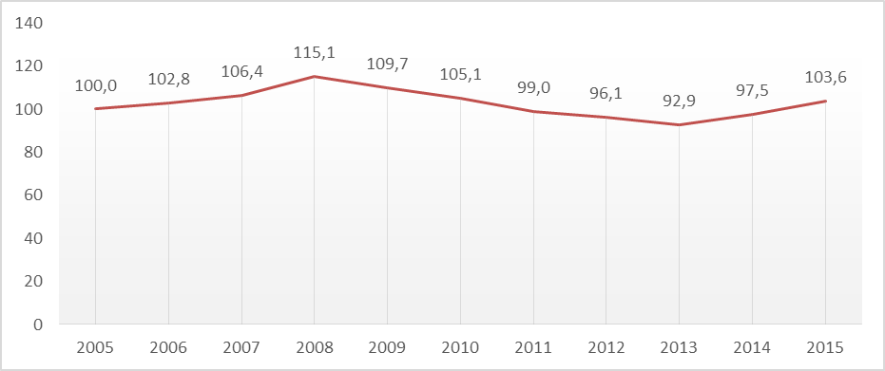

Έτος βάσης: 2005=100
Πηγή:ICAP Group, Εκτιμήσεις της αγοράς

Πέρα από την ανάλυση της αγοράς, στη συγκεκριμένη μελέτη πραγματοποιείται και χρηματοοικονομική ανάλυση των επιχειρήσεων συσσωρευτών, με τη χρήση αριθμοδεικτών, ενώ παρατίθεται και ομαδοποιημένος ισολογισμός επιχειρήσεων. Όπως προέκυψε από τον ομαδοποιημένο ισολογισμό βάση δείγματος αντιπροσωπευτικών εταιρειών με διαθέσιμους ισολογισμούς των ετών 2014-2015, προκύπτουν τα εξής:

  - Το σύνολο του ενεργητικού των εταιρειών μειώθηκε κατά 10% το 2015/2014, λόγω κυρίως της υποχώρησης των απαιτήσεων και των διαθεσίμων.
  - Οι συνολικές πωλήσεις και τα μικτά κέρδη των επιχειρήσεων του δείγματος ουσιαστικά παρέμειναν σταθερά το 2015/14.
  - Το συνολικό λειτουργικό αποτέλεσμα υποχώρησε (-13%) το τελευταίο έτος, με συνέπεια και η κερδοφορία να μειωθεί κατά 14% περίπου, το 2015 σε σχέση με το 2014.
  - Τα κέρδη EBITDA επίσης περιορίστηκαν το ίδιο διάστημα.

Ο ανταγωνισμός μεταξύ των επιχειρήσεων του κλάδου είναι έντονος, επιδεινώνεται δε από το γεγονός ότι στην ελληνική αγορά συσσωρευτών, διατίθεται πληθώρα εμπορικών σημάτων σε σχέση με το στόλο των κυκλοφορούντων αυτοκινήτων (συγκριτικά με άλλες χώρες της Ε.Ε.). Σε ένα τέτοιο περιβάλλον, οι εταιρείες επιδιώκουν είτε να περιορίσουν τις απώλειες που συσσώρευσαν λόγω της βαθιάς ύφεσης που έπληξε την εγχώρια οικονομία, είτε να διατηρήσουν/βελτιώσουν τη θέση τους στην αγορά. Στα πλαίσια αυτά επιδιώκουν τη διεύρυνση των δικτύων διανομής τους, τον εμπλουτισμό της προσφοράς με προϊόντα που διαθέτουν νέα χαρακτηριστικά και προδιαγραφές, ή ενσωματώνουν καινοτομίες, κλπ.

Σχετικά με την εξέλιξη της αγοράς, παράγοντες του κλάδου εκτιμούν ότι χαμηλοί αυξητικοί ρυθμοί της ζήτησης διατηρήθηκαν και το 2016, ενώ θετικές είναι οι προσδοκίες για την επόμενη διετία, εφόσον το γενικότερο οικονομικό περιβάλλον σταθεροποιηθεί και αρθούν οι αβεβαιότητες που υφίστανται στην παρούσα φάση.

H ICAP Group – με 1.300 εργαζομένους – είναι ο μεγαλύτερος Όμιλος παροχής υπηρεσιών προς επιχειρήσεις στην Ελλάδα, με ισχυρή παρουσία στη Νοτιοανατολική Ευρώπη. Μετά την εξαγορά της από το SEEF Fund της Global Finance το 2007, έχει αναπτυχθεί ραγδαία και σήμερα παρέχει μεγάλο εύρος υπηρεσιών και προϊόντων που ομαδοποιούνται σε 4 κατηγορίες:
Credit Risk Services, Marketing Solutions, Management Consulting και People & Employment Solutions.
Περισσότερες πληροφορίες στο www.icap.gr

Ακολουθήστε την ΙCAP Group στα Μέσα Κοινωνικής Δικτύωσης

Λογότυπο ICAP Group
Μπορείτε να λάβετε το αρχείο από την ακόλουθη διεύθυνση:
http://dir.icap.gr/mailimages/PublishingServer/ICAPGroup.jpg

Φωτογραφία της Σταματίνας Παντελαίου, Διευθύντρια Οικονομικών & Κλαδικών Μελετών Ομίλου ΙCAP
Μπορείτε να λάβετε τo αρχείο από την ακόλουθη διεύθυνση:
http://dir.icap.gr/mailimages/PublishingServer/Σταματίνα Παντελαίου.JPG

Φωτογραφία του Ιάκωβου Κατακουζηνού, Senior Manager Οικονομικών & Κλαδικών Μελετών Ομίλου ΙCAP
Μπορείτε να λάβετε τo αρχείο από την ακόλουθη διεύθυνση:
http://dir.icap.gr/mailimages/PublishingServer/Ιάκωβος Κατακουζηνός.JPG

Περισσότερες Πληροφορίες:
Γραφείο Τύπου Oμίλου ICAP
Φρατζέσκα Σιδερή, Communications & Marketing Manager
T: 210 7200 495 | 693 673 5 143 | F: 213 0173 495

